**МІНІСТЕРСТВО ОСВІТИ І НАУКИ УКРАЇНИ**

**ПОЛІСЬКИЙ НАЦІОНАЛЬНИЙ УНІВЕРСИТЕТ**

Факультет інженерії та енергетики

Кафедра процесів, машин і обладнання в агроінженерії

Кваліфікаційна робота

на правах рукопису

**БЕЦЬ ОЛЕГ ОЛЕКСАНДРОВИЧ**

УДК 631.3.03

**КВАЛІФІКАЦІЙНА РОБОТА**

**ОБҐРУНТУВАННЯ ПАРАМЕТРІВ РОБОЧИХ ОРГАНІВ ДЛЯ ВНЕСЕННЯ РІДКИХ МІНЕРАЛЬНИХ ДОБРИВ**

208 “Агроінженерія”

Подається на здобуття освітнього ступеня магістр

Кваліфікаційна робота містить результати власних досліджень. Використання ідей, результатів і текстів інших авторів мають посилання на відповідне джерело

_______________________________О. О. Бець

**Керівник роботи**

Заєць М. Л.

кандидат технічних наук, доцент

**Житомир – 2021**

**АНОТАЦІЯ**

**Бець Олег Олександрович. Обґрунтування параметрів робочих органів для внесення рідких мінеральних добрив**. – *Кваліфікаційна робота на правах рукопису.*

Кваліфікаційна робота на здобуття освітнього ступеня магістр за спеціальністю 208 Агроінженерія. – Поліський національний університет, Житомир, 2021.

У магістерській роботі на базі прототипу секції посівної машини викладено новий спосіб точкового точного внесення рідких добрив, наведена методика проектування технологічних систем. Сформульовано основні інженерно-технічні задачі, вхідні дані для розробки, описано процес створення принципової і функціональної схеми подачі рідких комплексних добрив, описано математичні моделі, які потрібні для технологічного розрахунку даного процесу внесення РКД і змодельовано систему подачі і внесення в комплексі з робочими органами посівних секцій або модулів. Проведено аналіз аналогів сучасних машин для локального внесення рідких хімічних препаратів. Представлено конструкційну схему запропонованої нової системи подачі та контролю дозованого внесення добрив машиною.

Роботу можна застосовувати, як прикладну працю при розробці або проектуванні технологічних систем внесення РКД мобільних с.-г. машин. У кваліфікаційній роботі досліджено вплив локального точного внесення рідких комплексних добрив, на зміну техніко-експлуатаційних показників процесу та технологій вирщування польових культур вцілому.

Робочі припущення формулювались з метою покращення техніко-економічних показникаів роботи МТА та СГА за рахунок розробки та проектування нових способів внесення РКД на врожайність культур.

*Ключові слова: посівний модуль, рідкі комплексні добрива, дозування, імітаційна модель, локальне внесення, робочі параметри.*

SUMMARY

**Bets Oleg. Substantiation of parameters of working bodies for application of liquid mineral fertilizers. -** *Qualification work on the rights of the manuscript.*

Qualifying work for a master's degree in 208 Agroengineering. - Polissya National University, Zhytomyr, 2021.

In the master's thesis on the battle of the prototype of the sowing machine section a new method of point precise application of liquid fertilizers is presented, the method of designing technological systems is given. The basic engineering and technical problems, input data for development are formulated, the process of creation of the basic and functional scheme of giving of liquid complex fertilizers is described, the mathematical models which are necessary for technological calculation of this process of entering RKD are described and the system of giving and entering in a complex with working bodies of sowing sections is modeled. or modules. The analysis of analogues of modern machines for local application of liquid chemicals is carried out. The construction scheme of the proposed new system of feeding and control of dosed fertilizer application by machine is presented. The work can be used as an applied work in the development or design of technological systems for the introduction of LCD agricultural. machines. The qualification work investigates the influence of local precise application of liquid complex fertilizers on the change of technical and operational indicators of the process and technologies of field cultivation in general. The working assumptions were formulated in order to improve the technical and economic performance of the AIT and the WTO through the development and design of new ways to introduce WCF on crop yields.

*Key words: sowing module, liquid complex fertilizers, dosage, simulation model, local application, operating parameters.*

ЗМІСТ

ВСТУП............................................................................................................5

РОЗДІЛ 1. АНАЛІТИЧНИЙ ОГЛЯД СИСТЕМ ДЛЯ ЛОКАЛЬНОГО ВНЕСЕННЯ РІДКИХ ДОБРИВ

* 1. Способи внесення рідких комплекснизх добрив...............................7
  2. Огляд систем та машин для внесення рідких добрив.......................9

Висновки до розділу 1.........................................................................11

РОЗДІЛ 2.ОБГРУНТУВАННЯ ПАРАМЕТРІВ ЛОКАЛЬНОЇ ДОЗУВАЛЬНОЇ СИСТЕМИ ВНЕСЕННЯ РІДКИХ ДОБРИВ

2.1. Система дозування рідких добрив при сівбі просапних культур........12

2.2. Розрахунок параметрів дозувального пристрою рідких добрив..........15

Висновки до розділу 2.....................................................................................17

РОЗДІЛ 3.РЕЗУЛЬТАТИ ПРАКТИЧНИХ ДОСЛІДЖЕНЬ ПАРАМЕТРІВ СИСТЕМИ ЛОКАЛЬНОГО ВНЕСЕННЯ РІДКИХ ДОБРИВ

3.1. Проектування системи точного припосівного дозування рідких добрив.........................................................................................................................18

3.2. Дослідження технологічних параметрів системи

для внесення рідких добрив ..........................................................................21

Висновки до розділу 3....................................................................................26

ЗАГАЛЬНІ ВИСНОВКИ................................................................................28

СПИСОК ВИКОРИСТАНИХ ДЖЕРЕЛ.......................................................29

ВСТУП

**Актуальність теми.** Запропонована система дозволяє вносити добрива для кожної насінини із порційною нормою стартового припосівного рідкого добрива. Поживні елементи дозовано подаються біля насінини для створення умов забезпечення якісних сходів та високої продуктивності культур.

Сьогоднішні ціни на зерно та питомі виробничі затрати призводять до суттєвого зниження рентабельності виробництва продукції рослинництва. Сільськогосподарські виробники намагаються знайти способи зменшення затрат на виробництво без суттєвого зниження врожайності культур. Тому розробка та обґрунтування параметрів систем точного порційного внесення рідких комплексних добрив (РКД) є актуальною задачею. Метою даного способу внесення РКД являється, зменшення витрат на такі дороговартісні матеріали як стартові припосівні добрива, стимулятори росту, інсектициди та фунгіциди.

Даний спосіб дозволяє вносити наступні технологічні матеріали в зону розміщення насіння, не вносячи їх там, де вони не потрібні. Тому пропонується якраз такий спосіб внесення РКД та пестицидів, в основі якого лежить принцип порційного точного дозування в необхідну зону розташування насінини.

Актуальність роботи полягає в потребі удосконалення і розробці та проектуванні систем для точного внесення рідких добрив, які з достатньою точністю вноситимуть добрива в ту зону де вони необхідні.

**Мета роботи**: підвищення ефективності внесення рідких комплесних добрив, шляхом локальної подачі у визначену зону.

Задачі роботи:

- провести синтез технологічних схем та аналіз аналогів конструкцій відомих систем;

- обгрунтувати основні конструкційно-технологічні параметри запропонованої дозувальної системи;

- втановити теоретично-практичні залежності впливу якісних показників на на техніко-експлуатаційні параметри роботи системи точного дозування рідких добрив.

*Об'єкт дослідження* - технологічний процес точного локального внесення рідких добрив.

*Предмет дослідження* - вплив якісних показників на техніко-експлуатаційні параметри роботи системи точного дозування рідких добрив.

**Методи виконання роботи**. Дослідження виконувались із застосуванням механіко-математичного моделювання, теорії динаміки рідин, числові багатокритеріальні методи розв’язку практичних задач із використанням ПЕОМ.

**Перелік публікацій автора за темою роботи:**

1. Бець О. О. Система точного припосівного дозування рідких добрив / М. Л. Заєць, О. О. Бець // Студентські читання – 2021: Матеріали науково-практичної конференції факультету інженерії та енергетики «Студентські читання – 2021». 15 листопада 2021 р. Житомир: Поліський національний університет, 2021. С. 5-8.
2. Бець О. О. Розрахунок параметрів дозувального пристрою рідких добрив / М. Л. Заєць, О. О. Бець // Студентські читання – 2021: Матеріали науково-практичної конференції факультету інженерії та енергетики «Студентські читання – 2021». 20 травня 2021 р. Житомир: Поліський національний університет, 2021. С. 35-37.

3. Заєць М.Л. Система дозування рідких добрив при сівбі просапних культур / М. Л. Заєць, О. О. Бець // Зб. Тез *VІІ Всеукраїнської науково-практичної конференції* «Перспективи і тенденції розвитку конструкцій та технічного сервісу сільськогосподарських машин і знарядь» 31 березня 2021 р. Житомир: ЖАТК, 2021. С.141-142.

**Структура та обсяг роботи**. Кваліфікаційна робота складається зі вступу, трьох розділів, висновків, списку використаних джерел з 11 найменування. Загальний обсяг роботи становить 29 сторінок комп’ютерного тексту, 15 рисунків та 3 таблиці.

РОЗДІЛ 1

АНАЛІТИЧНИЙ ОГЛЯД СИСТЕМ ДЛЯ ЛОКАЛЬНОГО ВНЕСЕННЯ РІДКИХ ДОБРИВ

1.1. Способи внесення рідких комплекснизх добрив

Способи внесення добрив поділяють на основне внесення, припосівне внесення та підживлення (кореневе підживлення та некореневе підживлення). Крім того, добрива вносяться у ґрунт шляхом передпосівної обробки насіння та при підживленні зрошенням шляхом фертигації. Терміни та способи внесення добрив індивідуальні для різних сільськогосподарських культур, залежать від ґрунтово-кліматичних зон їх обробітку та представлені різними системами добрива. Потреба культур у поживних речовинах не однакова. Найважливішим чинником визначення потреби культурних рослин у добривах є розмір втрат поживних речовин із ґрунту з урожаєм. Він залежить від урожайності. Розрізняють залишкові, господарські та біологічні втрати [5 с. 118]. Господарські втрати - сільськогосподарська продукція, що відчужується з поля. Залишкові втрати – пожнивні та кореневі залишки, стеблові втрати (рис. 1.1.).

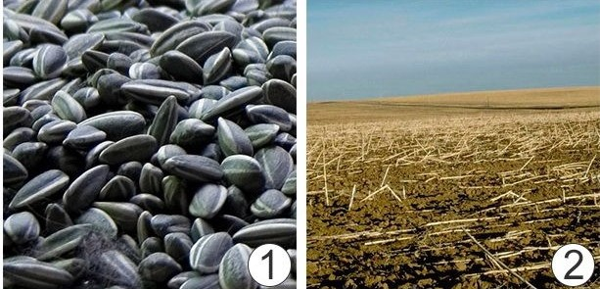

Рис. 1.1. Втрати поживних речовин

*1 – господарські; 2 – залишкові.*

Біологічні втрати – загальна потреба сільськогосподарських культур у елементах мінерального харчування. Включає вміст поживних речовин, які забираються з поля сировиною (господарський виніс), так і в кореневих і пожнивних залишках і листовому опадінню (залишковий винос). Залишкова частина втрат становить значну частину біологічного виносу. У багаторічних трав він досягає 50-60%, у овочевих культур - 40-80%, у зернових, картоплі, кукурудзи на силос - 20-35%. Насправді до розрахунку потреби сільськогосподарських культур у поживних елементах використовують кількісні характеристики господарських втрат. Якщо нетоварну частину врожаю залишають на полі, то поживні елементи, що містяться в ній, у господарський виніс не включають[6 с. 3].

Основне внесення задовольняє потреби рослин у поживних речовинах від появи сходів до остаточної вегетації. Основне добриво вноситься в умовах зрошуваного землеробства та достатнього зволоження у кількості 60–90 %, а в зоні недостатнього зволоження – 90–100 % від загальної дози добрив. Органічні та фосфорно-калійні добрива вносять восени, азотні – у весняний період одночасно з передпосівним обробітком ґрунту в зонах достатнього зволоження. У зонах недостатнього зволоження азотні добрива вносять, як й інші, восени. Заробка добрив проводиться розкиданням або локально. Останній спосіб вважається найбільш ефективним за будь-яких умов. Обробка насіння перед сівбою – комплекс заходів для обробки насіння різних культурних рослин, спрямованих на покращення якості посівного матеріалу. Основними процесами є обробка насіння мікроелементами та його протруювання (обробка пестицидами). При протруюванні на насіння наносять пестициди, що сприяють знищенню як зовнішніх, так і внутрішніх інфекцій, а також захисту насіннєвого матеріалу та проростків від фітопатогенів та ґрунтових шкідників. Передпосівна обробка насіння мікроелементами є ефективним та економічним способом використання дорогих мікродобрив. Найчастіше насіння обробляють комплексонатами заліза, міді, кобальту, йоду, молібдену, марганцю. Припосівне внесення задовольняє вимоги культур в поживних речовинах для старнтового росту до розвитку повноцінних рослин. Доза припосівного добрива вбирається у 2–10 % від загальної[5 с. 119].

Добрива вносяться локально одночасно з висівом насіння, під ним або збоку на невеликій відстані (2-3 см). Так вони найефективніші. Припосівне внесення називають першим обов'язковим прийомом внесення добрив під усі культури у всіх ґрунтово-кліматичних зонах (рис. 1.2.). Необхідність суворо дотримуватись доз внесених добрив у даному способі внесення виражена особливо яскраво. Недолік поживних елементів, зокрема, фосфору, у до сходовий період негативно позначається на кількості та якості врожаю.

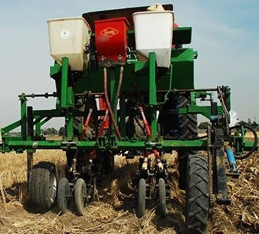

Рис. 1.2. Припосівне локальне внесення добрив

Надлишок підвищує концентрацію ґрунтового розчину та його осмотичний тиск. Це призводить до прорідження та загибелі посівів, а також до зниження загальної продуктивності культур.

1.2. Огляд систем та машин для внесення рідких добрив

Причіпний культиватор КУ-6,2А з причіпним обладнанням для внесення рідких мінеральних добрив (рис. 1.3.). Призначення машини КУ-6,2А дає можливість поєднати технологічні операції основного обробітку ґрунту та внесення рідких добрив, що дає можливість знизити питомі витрати[1].

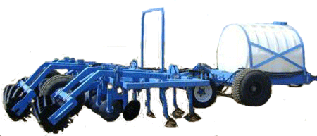

Рис. 1.3. Причіпний культиватор КУ-6,2А з причіпним обладнанням для внесення рідких мінеральних добрив

Машини для внесення рідких добрив (рис. 1.4.) FAST AG SOLUTIONS – обладнана: Бак на 6815 л — типорозмір рушів 380/90R46.

Фірма FAST провела розробку рами з можливістю регулювати її геометрію, з метою забезпечити рівномірність внесення рідких добрив по глибині, за площею внесення при різних впливах зовнішніх чиників. З можливістю змінювати міжряддя в діапазоні 0,25 до 1,0 м. Забезпечуючи зміну притискного зусилля, отримуємо показники рівномірного розподілу добрив за глибиною. Виробник техніки FAST дотримується високих стандартів якості виготовлення систем контролю та робочих органі для внесення РКД. Встановлюються монокорпусні деталі, виготовлені ливарним способом, використовуються консистентні матеріали мащення в парах тертя, в поряд з цим антикорозійне покриття Magni для деталей, які контактують з агресивними речовинами, що демонструє високу довговічність, якість машин та їх надійність [2].

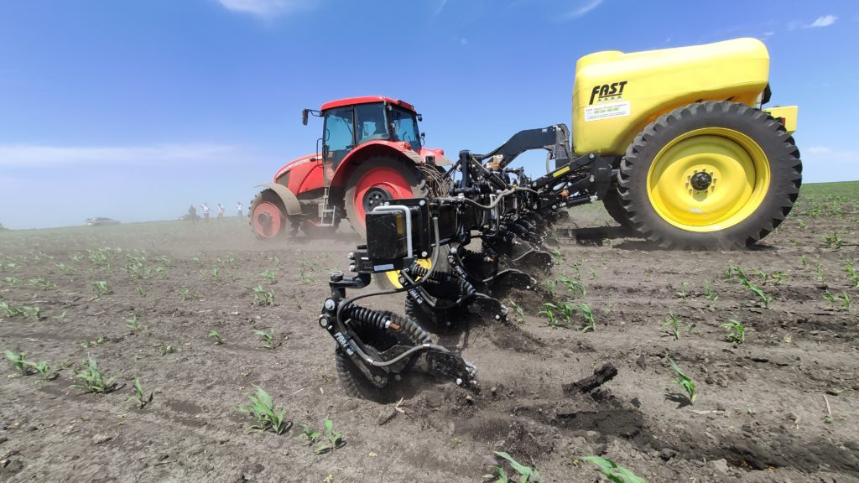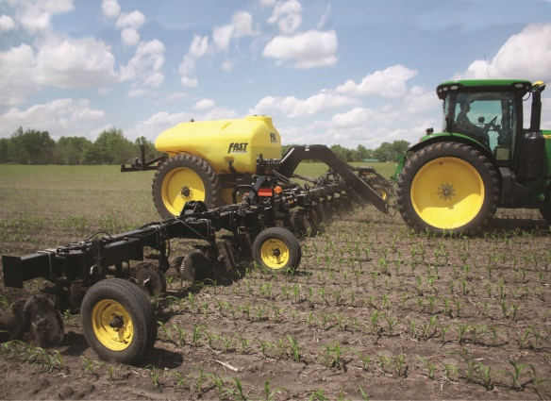

Рис. 1.4. Машини для внесення рідких добрив FAST AG SOLUTIONS

Сошник FAST АР для точного внесення добрив (рис. 1.5.) за допомогою якого рідкі добрива зарбляються у ґрунт на необхідну глибину[3].

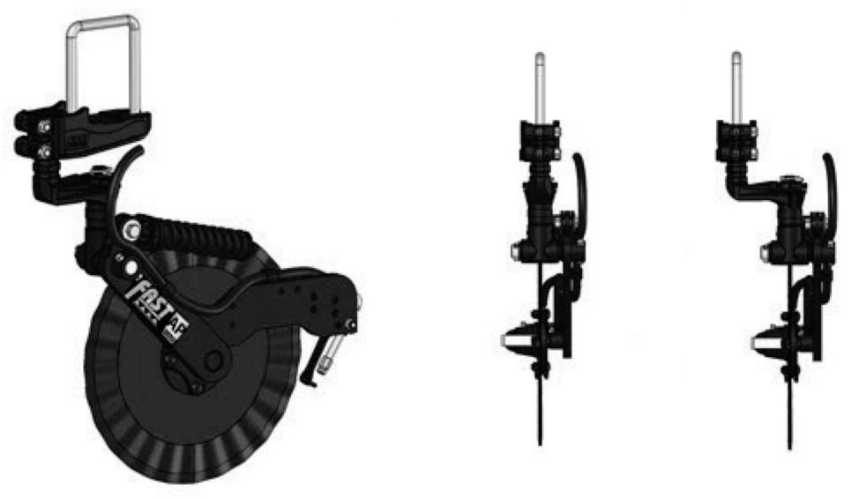

Рис. 1.5. Сошник FAST АР для точного внесення добрив

Дана конструкція сошника дозволяє використати різні варіанти монтажу його на. Сошник АР складається з трьох литих деталей, що мають підвищений ресурс, та шестигранної стійки, що дозволяє змінювати положення сошника у вісім різних позицій та пакращує його стійкість ходу, що дає можливість застосовувати його на різних агрофонах[3].

1.3. Висновки до розділу 1

1. Терміни та способи внесення добрив індивідуальні для різних сільськогосподарських культур, залежать від ґрунтово-кліматичних зон їх обробітку та представлені різними системами добрив. Потреба культур у поживних речовинах не однакова. Найважливішим чинником визначення потреби культурних рослин у добривах є розмір втрат поживних речовин із ґрунту з урожаєм, який залежить від продуктивності.

2. Недолік поживних елементів, зокрема, фосфору, у до сходовий період негативно позначається на кількості та якості врожаю. Надлишок підвищує концентрацію ґрунтового розчину та його осмотичний тиск. Це призводить до прорідження та загибелі посівів, а також до зниження загальної продуктивності культур.

РОЗДІЛ 2

ОБГРУНТУВАННЯ ПАРАМЕТРІВ ЛОКАЛЬНОЇ ДОЗУВАЛЬНОЇ СИСТЕМИ ВНЕСЕННЯ РІДКИХ ДОБРИВ

2.1. Система дозування рідких добрив при сівбі просапних культур

Особливу увагу приділяють якості внесення РКД та раціонального їх використання. Дози внесення мікроелементів досить низькі, тому вносять їх в рідкими розчинами, при нормі 20...50 л/га. При ультранизьких дозах нанесення, машинами з міжряддям 0,7 м, на метр погонний потрібно забезпечити дозу 1,5 - 3,5 мл, що вимагає використання пристроїв точного внесення та контролю рівномірності.

Необхідно зауважити, що при внесенні гранульованих матеріалів потрібна певна кількість вологи в грунті для засвоєння мікроелементів. При низькому рівні вологи в грунті переміщення поживних речовин затрудняється до коренів рослин, тому ефективність споживання та реалізація старту розвитку рослин гальмується, тобто процес живлення переходить у фазу ймовірнісно живлення. Вирішенням даної проблеми, є застосування рідких добрив (РКД) стартового живлення електрогідравлічним контролером «Record». Даний пристрій да можливість виконати подачу рідких добрив безпосередньо в місце розміщення насінини його можна встановлювати на посівні машини різного типу (рядкові та пунктирні), що дозволяє оптимально використовувати добрива . До переваг даного типу систем можна віднести:

- внесення ультрамалих доз мікроелементів, що є умовою подачі РКД;

- забезпечення стабільної рівномірності внесення, що забезпечує дружність сходів та виключає перевитрати добрив;

- підвищення ефективного споживання мікроелементів;

- дає можливість підвищеня в грунті необхідних мікроелементів;

- поєднання внесення пестецидів разом з добривами, дає можливість знищувати шкідників та буряни;

- уніфікованість при встановленні на посівні машини та догляду за посівами;

- інтенсифікація проростання рослин, при локальному внесенні;

- використання інтегрованих систем контролю якості виконання процесу.

Запропонована система внесення (рис. 2.1.) та контролю за дозуванням РКД може застосовуватись на посівних машинах для рядкової та пунктирної сівби зернових і технічних культур. Уніфікованість системи дає можливість використання її на різних конфігураціях сільськогосподарських машини, за допомогою управління дозуванням продукту.

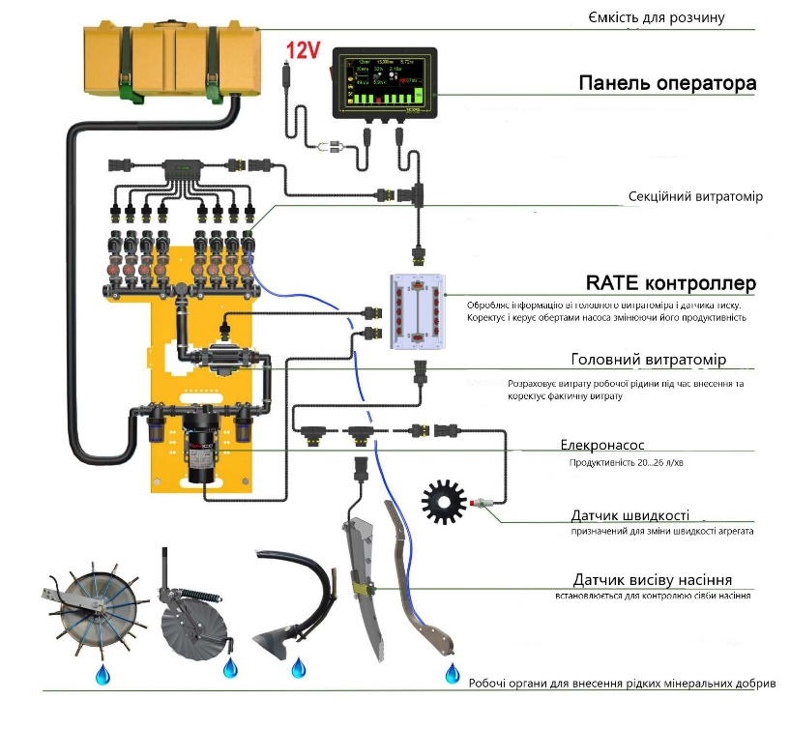

Рис. 2.1. Система контролю та внесення РКД

Запропонована система дозування та контролю за РКД має такий склад:

- дисплей для обробки інформаціїта внесення змін по регулюванням;

- контролер керування насосною установкою та регулювання її параметрами;

- мембранний гідронасос з електроприводом;

- витратомір подачі робочого розчину добрив.

- секційні витратоміри, гідропроводів подачі добрив. Необхідні для регулювання рівномірної витрати внесення розчину.

Для забезпечення робочого тиску 0,07 МПа в систему встановлені напірні та зворотні клапани, останні не дають можливість самовільному витіканю розчину. Регулювання дози внесення РКД проводять шайбами, що дає можливість забезпечити зміну подачі при різних робочих швидкостях машини.

Подачу добрив з бака в робочий колектор забезпечу мембранний насос. Рівний розподіл робочого розчину між секціями відбувається в колекторі, рухаючись через витратомір секції, клапани, і регулювальні шайби. Забезпечення дози внесення РКД і точності дозування відбувається контролером управління подачею насоса. Блок управління насоса змінює подачу враховуючи робочу швидкість агрегату та показники витратоміра. Робота витратомірів секцій не залежить від подачі насоса, вони виконують функцію контролю рівномірності внесення, вони здатні визначати зміну витрати робочої рідини з точністю декілька процентів. Запірні клапани в секційних витратомірах призначені утримувати самовільний витік робочого розчину з резервуара. Для підтримання тиску в колекторі і рівномірного розподілу розчину в секціях застосовуються дозуючі шайби. Посилаючись на закони гідродинаміки, витрата рідини в дозаторі буде залежити від густини і кінематичної та динамічної в'язкості, тиску, діаметра та форми вихідного отвору.

З метою мінімізувати витрати рідких добрив при внесенні з одночасною сівбою, запропонована дозуюча система внесення та контролю безпосередньо під насінину, яка дає змогу більш раціонально використовувати матеріали та зменшити питомі експлуатаційні затрати при виробництві продукції[2].

2.2. Розрахунок параметрів дозувального пристрою рідких добрив

Виходячи із сопла робочий розчин утворює потік, що формується із повітря та дозованого об'єму рідкого добрива. При цьому робочий конус струменю рівномірно збільшується по мірі переміщення від вихідного діаметру, тобто маса потоку поступово більшується, тому що він захоплює надлишкове повітря, швидкість потоку знижується в залежності від від відстані переміщення.

Секундна витрата розчину  (л/с) дозуючим пристроєм становить[7, с. 141]:

, (2.1)

де - швидкість руху агрегату, км/год;

- робоча ширина захвату, м;

- норма витрати робочої рідини, л/га.

Тоді кількість дозуючих  пристроїв можна визначити [7, с. 142]:

, (2.2)

де - секундна витрата рідини через один дозатор, л/с.

Витрату робочого розчину через один дозатор можна визначити (рис. 2.2) [8, с. 123]:

, (2.3)

де - коефіцієнт витрати рідини,який враховує форму отвору ();

- площа поперечного перерізу вихідного отвору сопла, мм2;

- тиск на вході рідини у дозатор, кПа.

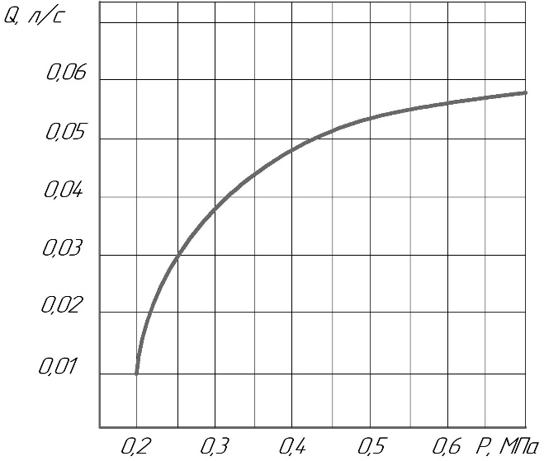

Рис. 2.2. Залежність витрати робочої рідини від тиску подачі

Швидкість потоку рідини з дозатора можна визначити [8, с. 124]:

, (2.4)

де - падіння швидкості потоку при переміщенні від вихідного отвору дозатора (рис. 2.3.), м/с;

- радіус поперечного перерізу потоку на відстані ***lx*** від дозатора, м;

- діаметр вихідного дроселюючого отвору, м.



Рис. 2.3. Схема руху вихідного потоку рідких добрив з дозатора

Тобто усереднена величина вихідної швидкості буде меншою від розрахункової [9, с. 56]:

, (5)

де - коефіцієнт для конусного отвору;

- для циліндричного отвору;

- для разтруба з кутом розкриття 18...200.

Діаметр отвору дозатора визначимо з виразу [10, с. 106]:

. (6)

Для визначення діаметру отвору дозатора приймаємо υср = 2,0...3,5 м/с – для мінімального дозування; м/с – максимальна швидкість при дозуванні рідких комплексних добрив.

Висновки до розділу 2

Сільськогосподарські виробники намагаються знайти способи зменшення затрат на виробництво без суттєвого зниження врожайності культур. Тому розробка та обґрунтування параметрів систем точного порційного внесення рідких комплексних добрив (РКД) є актуальною задачею.

Даний спосіб дозволяє вносити наступні технологічні матеріали в зону розміщення насіння, не вносячи їх там, де вони не потрібні. Тому пропонується якраз такий спосіб внесення РКД та пестицидів, в основі якого лежить принцип порційного точного дозування в необхідну зону розташування насінини.

Для визначення діаметру отвору дозатора приймаємо υср = 2,0...3,5 м/с – для мінімального дозування; м/с – максимальна швидкість при дозуванні рідких комплексних добрив. Встановлено, що для забезпечення дози внесення різних за складом РКД діаметр вихідного отвору повинен становити в межах =0,005...0,007 м.

За умови зміни способу проектування та конструкційних параметрів, зокрема форма дозатора та його діаметр та тиску потоку розчину, можливо спрогнозувати, дійсну дозу внесення рідких добрив під час сівби технічних культур.

РОЗДІЛ 3

РЕЗУЛЬТАТИ ПРАКТИЧНИХ ДОСЛІДЖЕНЬ ПАРАМЕТРІВ СИСТЕМИ ЛОКАЛЬНОГО ВНЕСЕННЯ РІДКИХ ДОБРИВ

3.1. Проектування системи точного припосівного дозування рідких добрив

Запропонована система дозволяє вносити добрива для кожної насінини із порційною нормою стартового припосівного рідкого добрива. Мікроелементи та добрива подаються в зону розташування насінини для створення умов ефективного використання та максимального приросту продуктивності культур.

Сьогоднішні ціни на зерно та питомі виробничі затрати призводять до суттєвого зниження рентабельності виробництва продукції рослинництва. Сільськогосподарські виробники намагаються знайти способи зменшення затрат на виробництво без суттєвого зниження врожайності культур. Тому розробка та обґрунтування параметрів систем точного порційного внесення рідких комплексних добрив (РКД) є актуальною задачею. Метою даного способу внесення РКД являється, зменшення витрат на такі дороговартісні матеріали як стартові припосівні добрива, стимулятори росту, інсектициди та фунгіциди.

Даний спосіб дозволяє вносити наступні технологічні матеріали в зону розміщення насіння, не вносячи їх там, де вони не потрібні. Тому пропонується якраз такий спосіб внесення РКД та пестицидів, в основі якого лежить принцип порційного точного дозування в необхідну зону розташування насінини (рис. 3.1).

Для реалізації даго способу внесення необхідно використавувати сучасні посівні машини з високою точністю висіву та обладнанні системами контролю процесу сівби, тобто використання електронних контролерів.

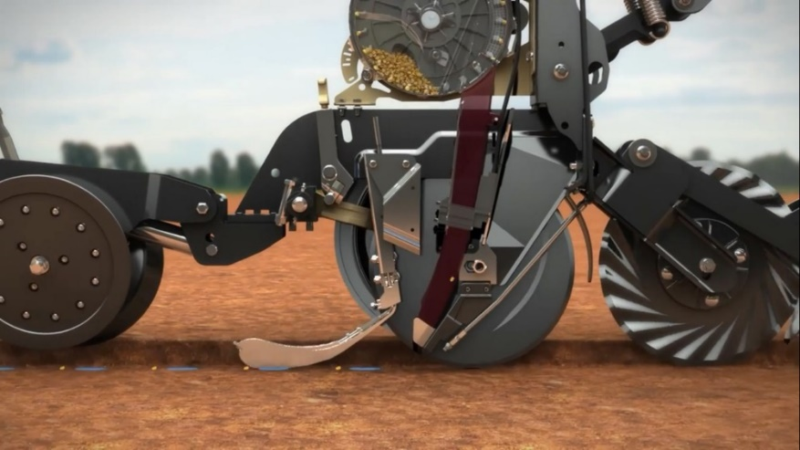

Рис. 3.1. Модель процесу точного порційного внесення рідких добрив

Представлений спосіб є досить простим вирішенням для даної задачі. Даний простий механічно-гідравлічний пристрій (рис. 3.2.) забезпечує високо спеціалізований підхід до вирощування сільськогосподарських культур. Застосовуючи дану систему з’являється можливість вносити рідкі добрива або інші препарати безпосередньо в борозну поверх, а також на безпечній відстані від насінини, в залежності від виду технологічного матеріалу. Висівний апарат секції подає насінину в насіннєпровід сівалки, яка проходить повз насіннєвий датчик (рис. 3.2, а, б.), який подає сигнал на блок керування системи подачі та дозування порції рідини, що насінина знаходиться на шляху до борозни. Знаючи робочу швидкість трактора і відстань між насінинами, система точно розраховує час подачі і визначеної кількості рідкого добрива для подачі в борозну ( рис. 3.2, в).

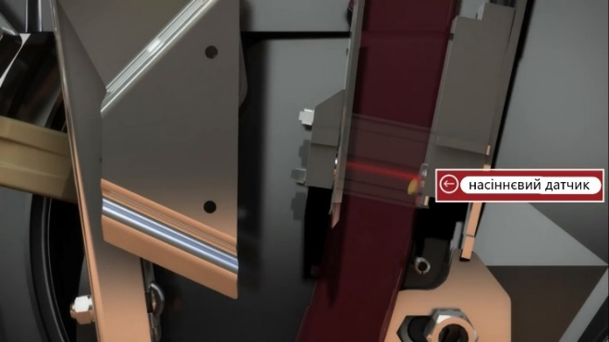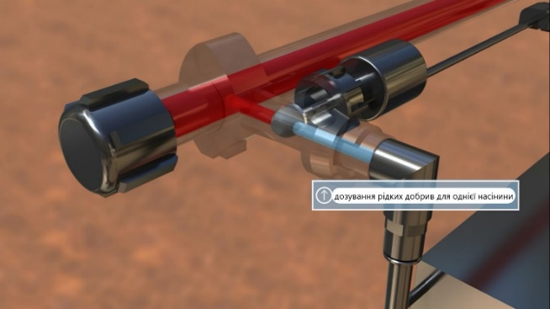

а) б)

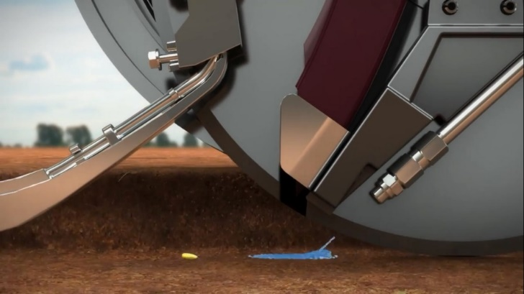

в)

Рис. 3.2. Механічно-гідравлічний пристрій системи порційного внесення добрив

Запірний клапан (рис. 3.3.) автоматично відкривається для подачі порції робочого розчину за слідом насінини, чим і забезпечується зниження витрат добрив. Таки спосіб внесення технологічних рідких матеріалів дозволяє вносити матеріал там де він необхідний, в залежності від місця знаходження насіння. Таким способом можна вносити рідкі розчини з високим вмістом солей без високого ризику пошкодити насіння. А інсектициди можна вносити безпосередньо на насінину рис. 3.4.)

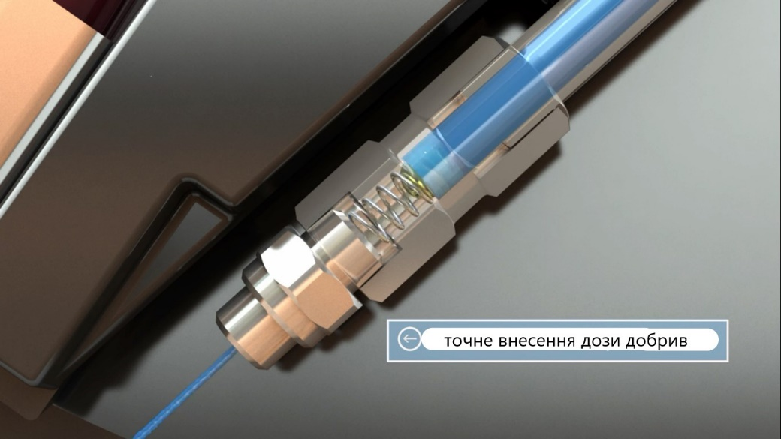

Рис. 3.3. Запірний клапан системи дозування

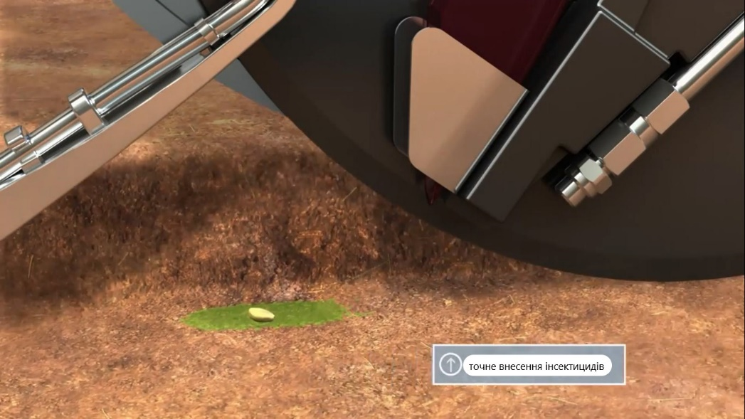

Рис. 3.4. Внесення інсектицидів системою точного дозування

3.2. Дослідження технологічних параметрів системи для внесення рідких добрив

В процесі розробки тадослідження даної системи, за використання ЕОМ виконано обґрунтування діаметру вихідного отвору дозатора та подачею робочого розчину, з коригуванням радіусу площі нанесення рідких добрив та швидкості вильоту робочого розчину (рис. 3.5.).

При виконанні багатофакторного експерименту, прийняті такі фактори: **D** – діаметр вихідного отвору дозатора, **R** – радіус площі нанесення, **V**– швидкість вильоту робочого розчину.

Ці фактори були обрані як найбільш впливові методом апріорного ранжування. Особливість методу апріорного ранжування факторів полягає в тому, що фактори, які згідно з апріорною інформацією можуть мати суттєвий вплив, ранжуються в порядку зменшення внесеного ними впливу. За критерій оптимізаці прийнято витрату **Q** робочого розчину добрив.

Інтервали і рівні варіювання факторів пошукового експерименту 23 представлені в табл. 1.

Таблиця 1.

Інтервали і рівні варіювання факторів експерименту 23

|  |  |  |  |  |  |  |  |
| --- | --- | --- | --- | --- | --- | --- | --- |
| Показники | Кодовані значення | Фактори | | | | | |
| **D**, м | | **R**, м | | **V**, м/с | |
| дослід 1 | дослід 2 | дослід 1 | дослід 2 | дослід 1 | дослід 2 |
| Верхній рівень | +1 | 10,5 | 7,0 | 15 | 12 | 12 | 15 |
| Основний рівень | 0 | 9,5 | 6,0 | 10 | 10 | 10 | 10 |
| Нижній рівень | -1 | 8,5 | 5,0 | 5 | 8 | 8 | 5 |
| Інтервал варіювання |  | 1,0 | 1,0 | 5 | 2 | 2 | 5 |

План досліджень в кодовому виразі наведений в табл. 2.

Для кожного досліду розрахована порядкова дисперсія S2yi. Розрахункова величина критерію Кохрена склала Gрозр.=0,22. Табличне значення критерію Gтабл=0,32 [4,9].

Таблиця 2.

Матриця планування багатофакторного експерименту 23.

|  |  |  |  |  |
| --- | --- | --- | --- | --- |
| № досліду  п/п | Кодові позначення | | | у |
| Х1 | Х2 | Х3 |
| 1 | +1 | +1 | +1 | - |
| 2 | -1 | +1 | +1 | - |
| 3 | +1 | -1 | +1 | - |
| 4 | -1 | -1 | +1 | - |
| 5 | +1 | +1 | -1 | - |
| 6 | -1 | +1 | -1 | - |
| 7 | +1 | -1 | -1 | - |
| 8 | -1 | -1 | -1 | - |

отримавши умову **Gрозр.< Gтабл**.  ряди дисперсії експерименту вважаємо однорідними. Дисперсія досліду має значення S2y=7,26.

За результатами отримали рівняння регресії, яке має вигляд:

 (3.1)

де x1 - **D** – діаметр вихідного отвору дозатора;

х2 - **R** – радіус площі нанесення;

х3 - **V**– швидкість вильоту робочого розчину.

Для розрахунку коефіцієнтів моделі в табл. 3. приведена розширена матриця планування і результати дослідів[11].

Таблиця 3- Розрахунок коефіцієнтів рівняння регресії

|  |  |  |  |  |  |  |  |  |  |  |  |  |  |  |  |  |  |  |
| --- | --- | --- | --- | --- | --- | --- | --- | --- | --- | --- | --- | --- | --- | --- | --- | --- | --- | --- |
| Номер досліду | x0 | | x1 | | x2 | | x3 | | x1x2 | | x1x3 | | x2x3 | | x1x2x3 | | y | |
|  | 1 | 2 | 1 | 2 | 1 | 2 | 1 | 2 | 1 | 2 | 1 | 2 | 1 | 2 | 1 | 2 | 1 | 2 |
| 1 | + | + | + | + | + | + | + | + | + | + | + | + | + | + | + | + | 1,48 | 1,65 |
| 2 | + | + | - | - | + | + | + | + | - | - | - | - | + | + | - | - | 1,59 | 1,63 |
| 3 | + | + | + | + | - | - | + | + | - | - | + | + | - | - | - | - | 1,4 | 1,76 |
| 4 | + | + | - | - | - | - | + | + | + | + | - | - | - | - | + | + | 1,39 | 1,83 |
| 5 | + | + | + | + | + | + | - | - | + | + | - | - | - | - | - | - | 1,6 | 1,86 |
| 6 | + | + | - | - | + | + | - | - | - | - | + | + | - | - | + | + | 1,43 | 1,76 |
| 7 | + | + | + | + | - | - | - | - | - | - | - | - | + | + | + | + | 1,58 | 1,56 |
| 8 | + | + | - | - | - | - | - | - | + | + | + | + | + | + | - | - | 1,64 | 1,61 |

Чисельні значення коефіцієнтів регресії вийшли рівними(машина 1):

B0=1,44; b1=3,12; b2=16,54; b3=-12,54; b12=-1,35; b13=-0,84; b23=-14,32; b123=0,67.

машина 2: B0=1,71; b1=5,62; b2=18,54; b3=-19,21; b12=-2,64; b13=-1,56; b23=-21,32; b123=0,91.

Дисперсія оцінювання коефіцієнтів і середньоквадратична похибка отримали: ; .

Довірчий інтервал коефіцієнтів регресії дорівнює .

За результатами багатофакторного експерименту рівняння регресії будуть мати вигляд:

Дослід 1

 (3.2)

Дослід 2

 (3.3)

Графічні залежності витрати робочого розчину від **D** – діаметра вихідного отвору дозатора, **R** – радіуса площі нанесення, **V**– швидкісті вильоту робочого розчину представлені на (рис. 3.5. і рис.3.6.).

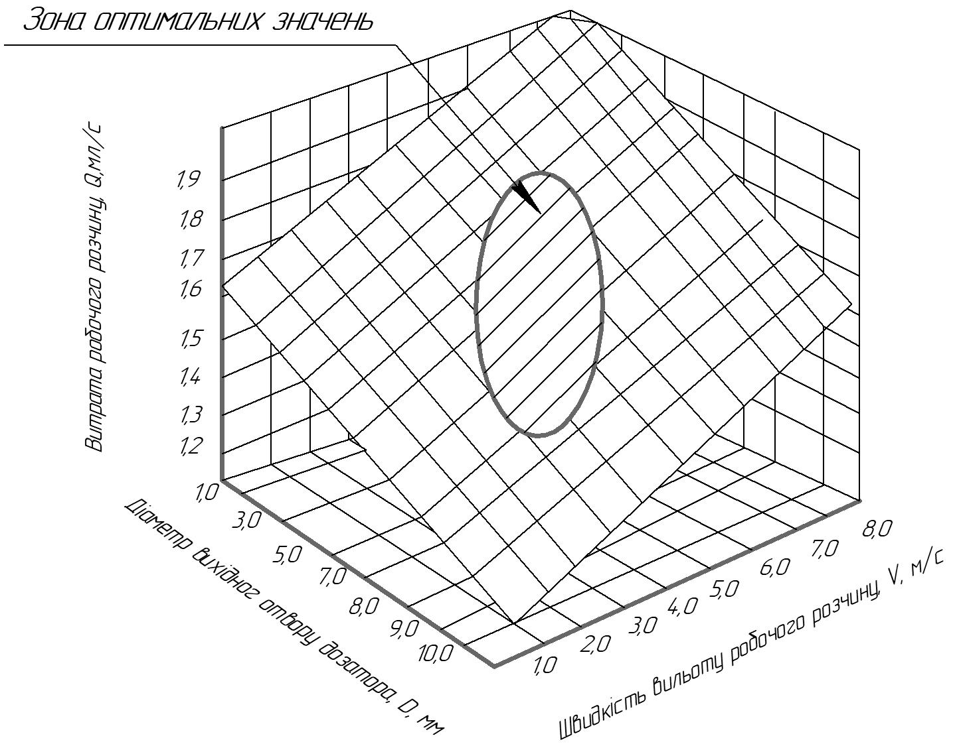

Рис. 3.5. Графічна залежність витрати робочого розчину від **D** – діаметра вихідного отвору дозатора, **V**– швидкісті вильоту робочого розчину

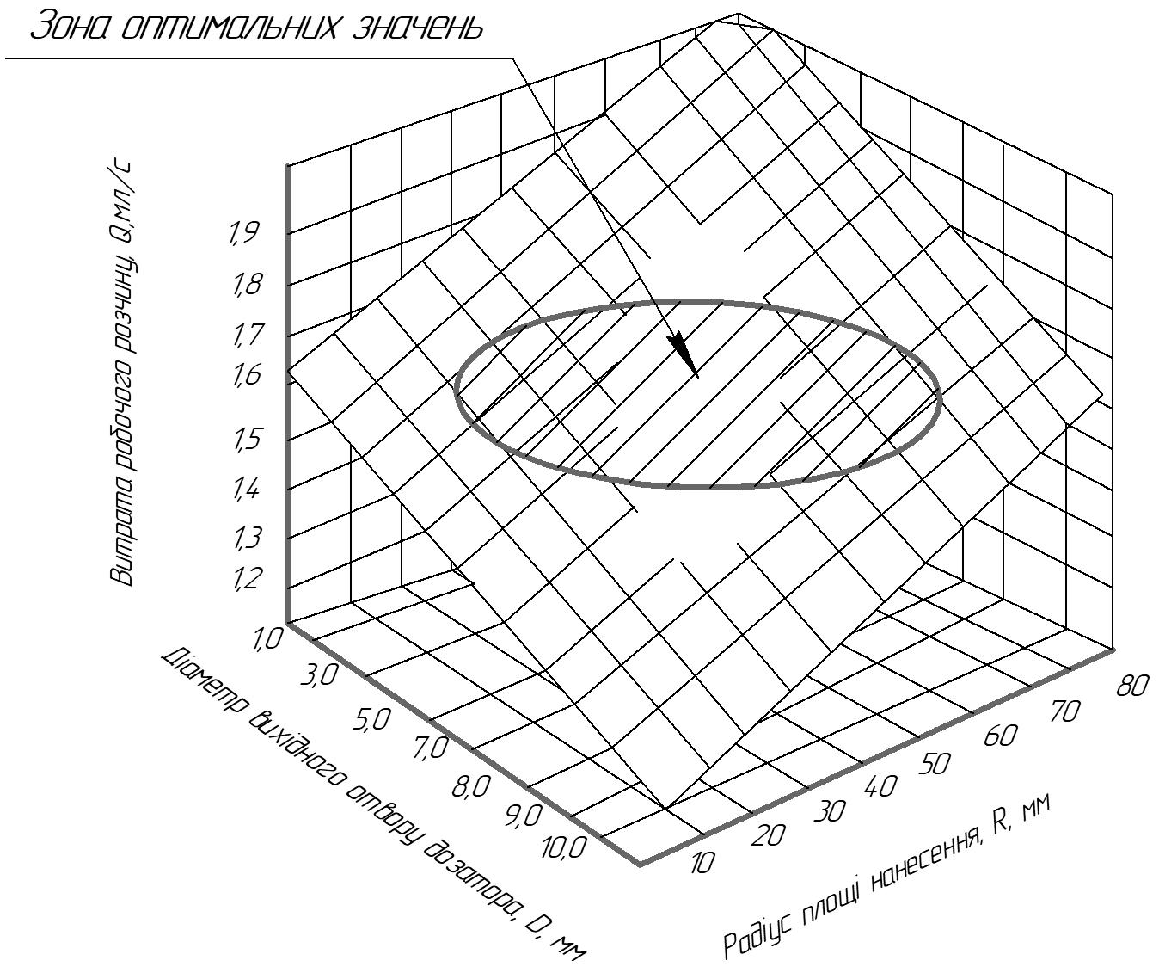

Рис. 3.6. Графічна залежність витрати робочого розчину від **D** – діаметра вихідного отвору дозатора, **R** – радіуса площі нанесення

Аналізуючи дані залежності (рис.3.5, 3.6) можна зробити слідуючі висновки. Оптимальна витрата робочого розчину в залежності від **D** – діаметра вихідного отвору дозатора, **V**– швидкісті вильоту робочого розчину становить Q = 1,4...1,6 мл/с. З метою збільшення площі підживлення необхідно скоригувати діаметр вихідного отвору в меах D = 3,0...6,0 мм, що дасть змогу підвищити дозу та інтенсивність підживлення.

Важливим показником роботи даної системи є також співвідношення  радіуса поперечного перерізу потоку на відстані ***lx*** від торця дозатора, що також впливає на значення площі живлення. Залежність представлена на (рис. 3.7)

. (3.4)

де - радіус поперечного перерізу потоку на відстані ***lx*** від дозатора, м;

- діаметр вихідного дроселюючого отвору, м.

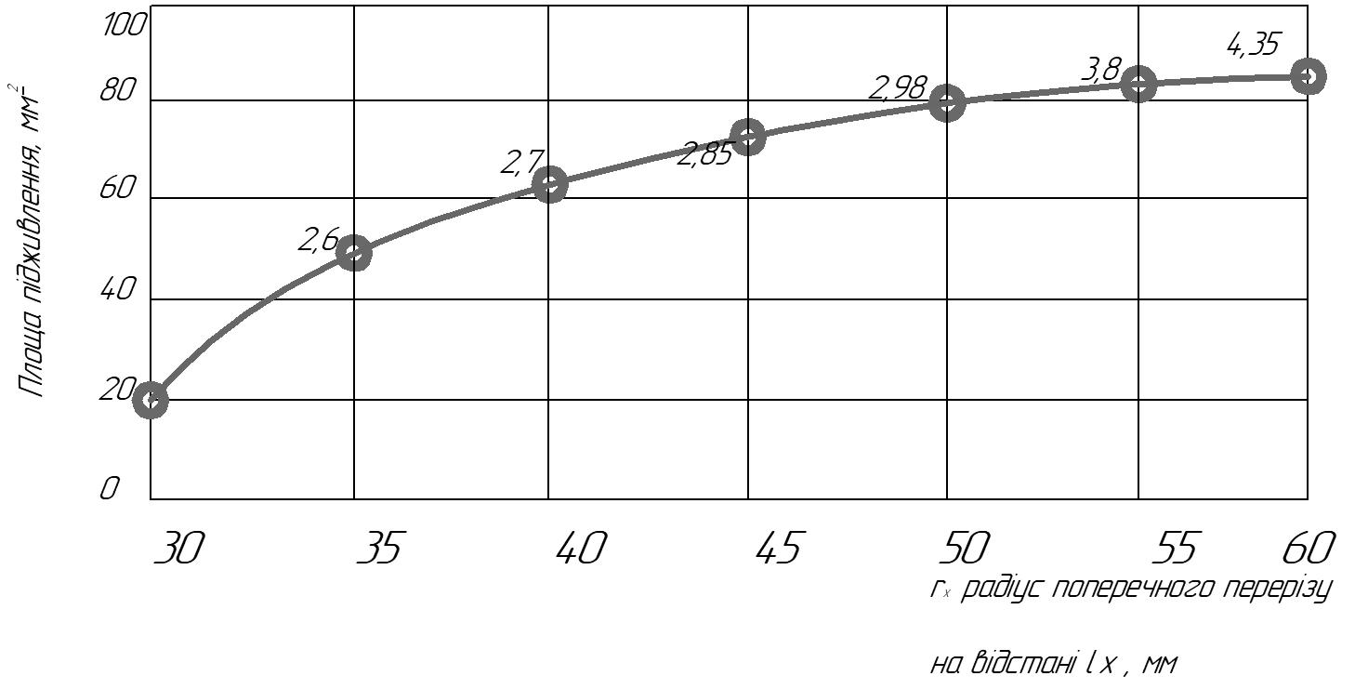

Рис. 3.7. Залежність площі підживлення від радіуса поперечного перерізу потоку на відстані ***lx*** від дозатора

З графічної залежності видно, що оптимальна відстань встановлення сопла дозатора над дном борознилежить в межах *lх = 40..50 мм****,*** що задовільняє агровимоги до процесу внесення рідких добрив та пестицидів.

Висновки до розділу 3

В процесі розробки та дослідження даної системи, за використання ЕОМ виконано обґрунтування конструкційно технологічних параметрів системи локального внесення рідких добрив, а саме діаметра вихідного отвору дозатора та подачею робочого розчину, з коригуванням радіусу площі нанесення рідких добрив та швидкості вильоту робочого розчину.

При виконанні багатофакторного експерименту, прийняті наступні фактори: **D** – діаметр вихідного отвору дозатора, **R** – радіус площі нанесення, **V**– швидкість вильоту робочого розчину. Аналізуючи графічні залежності встановлено оптимальну витрата робочого розчину в залежності від **D** – діаметра вихідного отвору дозатора, **V**– швидкісті вильоту робочого розчину становить Q = 1,4...1,6 мл/с. З метою збільшення площі підживлення скориговано діаметр вихідного отвору в меах D = 3,0...6,0 мм, що дасть змогу за необхідності підвищити дозу та інтенсивність підживлення.

Визначено оптимальну відстань встановлення сопла дозатора від дна борозни, яка знаходиться в межах *lх = 40..50 мм****,*** що задовільняє агровимоги до процесу внесення рідких добрив та пестицидів.

ЗАГАЛЬНІ ВИСНОВКИ

1.Терміни та способи внесення добрив індивідуальні для різних сільськогосподарських культур, залежать від ґрунтово-кліматичних зон їх обробітку та представлені різними системами добрив. Потреба культур у поживних речовинах не однакова. Найважливішим чинником визначення потреби культурних рослин у добривах є розмір втрат поживних речовин із ґрунту з урожаєм, який залежить від продуктивності.

2. Запропонована система дозволяє вносити технологічні матеріали в зону розміщення насіння, не вносячи їх там, де вони не потрібні. Тому пропонується якраз такий спосіб внесення РКД та пестицидів, в основі якого лежить принцип порційного точного дозування в необхідну зону розташування насінини.

Для визначення діаметра отвору дозатора встановлено середнюшвидкість вильоту рідини υср = 2,0...3,5 м/с – для мінімального дозування; м/с – максимальна швидкість при дозуванні рідких комплексних добрив. Визначено, що для забезпечення дози внесення різних за складом РКД діаметр вихідного отвору повинен становити в межах =0,005...0,007 м.

3.При виконанні багатофакторного експерименту, враховано фактори: **D** – діаметр вихідного отвору дозатора, **R** – радіус площі нанесення, **V**– швидкість вильоту робочого розчину. Аналізуючи графічні залежності встановлено оптимальну витрата робочого розчину в залежності від **D** – діаметра вихідного отвору дозатора, **V**– швидкісті вильоту робочого розчину становить Q = 1,4...1,6 мл/с. З метою збільшення площі підживлення скориговано діаметр вихідного отвору в меах D = 3,0...6,0 мм, що дасть змогу за необхідності підвищити дозу та інтенсивність підживлення.

Визначено оптимальну відстань встановлення сопла дозатора від дна борозни, яка знаходиться в межах *lх = 40..50 мм****,*** що задовільняє агровимоги до процесу внесення рідких добрив та пестицидів.

СПИСОК ВИКОРИСТАНИХ ДЖЕРЕЛ

1. Машини для внесення рідких мінеральних добрив [Електроний ресурс]. – Режим доступу: http:// http://uaz-upi.com.
2. Машини для внесення рідких мінеральних добрив та сільськогосподарські обприскувачі [Електроний ресурс]. – Режим доступу: https://agro-temp.com.ua
3. Пневматична посівна техніка [Електроний ресурс]. – Режим доступу: <https://www.deere.ua/uk/посів/просапні-сівалки.html>
4. Пневматична посівна техніка [Електроний ресурс]. – Режим доступу: <https://www.greatplainsint.com/uk/implements/ukraine/air-drills>
5. Сисолін П. В. та ін. Сільськогосподарські машини: теоретичні основи конструкція, проектування: Підручник для студентів вищих навчальних закладів із спеціальності «Машини та обладнання с.г. виробництва» (За ред. М.Г. Черновола). Кн.1. К.: Урожай, 2001. 384с.
6. Аніскевич Л. В. Управління системами високоточного дозування технологічних матеріалів. Техніка та енергетика. Науковий вісник НУБіП. 2014. С. 264-277.
7. Бойко А.І., Свірень М.О., Шмат С.І., Ножнов М.М. Нові конструкції ґрунтообробних та посівних машин. К., 2003. 203 с.
8. Гапоненко В.С., Войтюк Д.Г. Сільськогосподарські машини. К.: Урожай, 1982. 312 с.
9. Заїка П. М.Теорія сільськогосподарських машин. - Т.1. - Ч.1. - Машини та знаряддя для обробітку ґрунту. – Харків: Око, 2001. – 268 с.
10. 10.Кленин Н.И. и др. Сельскохозяйственные машины. - М.: Колос, 1970.456 с.
11. Планирование эксперимента в исследованиях сельскохозяйственных процессов / С. В. Мельников, В. Р. Алешкин, П. М. Рощин. Ленинград : Колос. [Ленингр. отд-ние], 1972. 200 с.